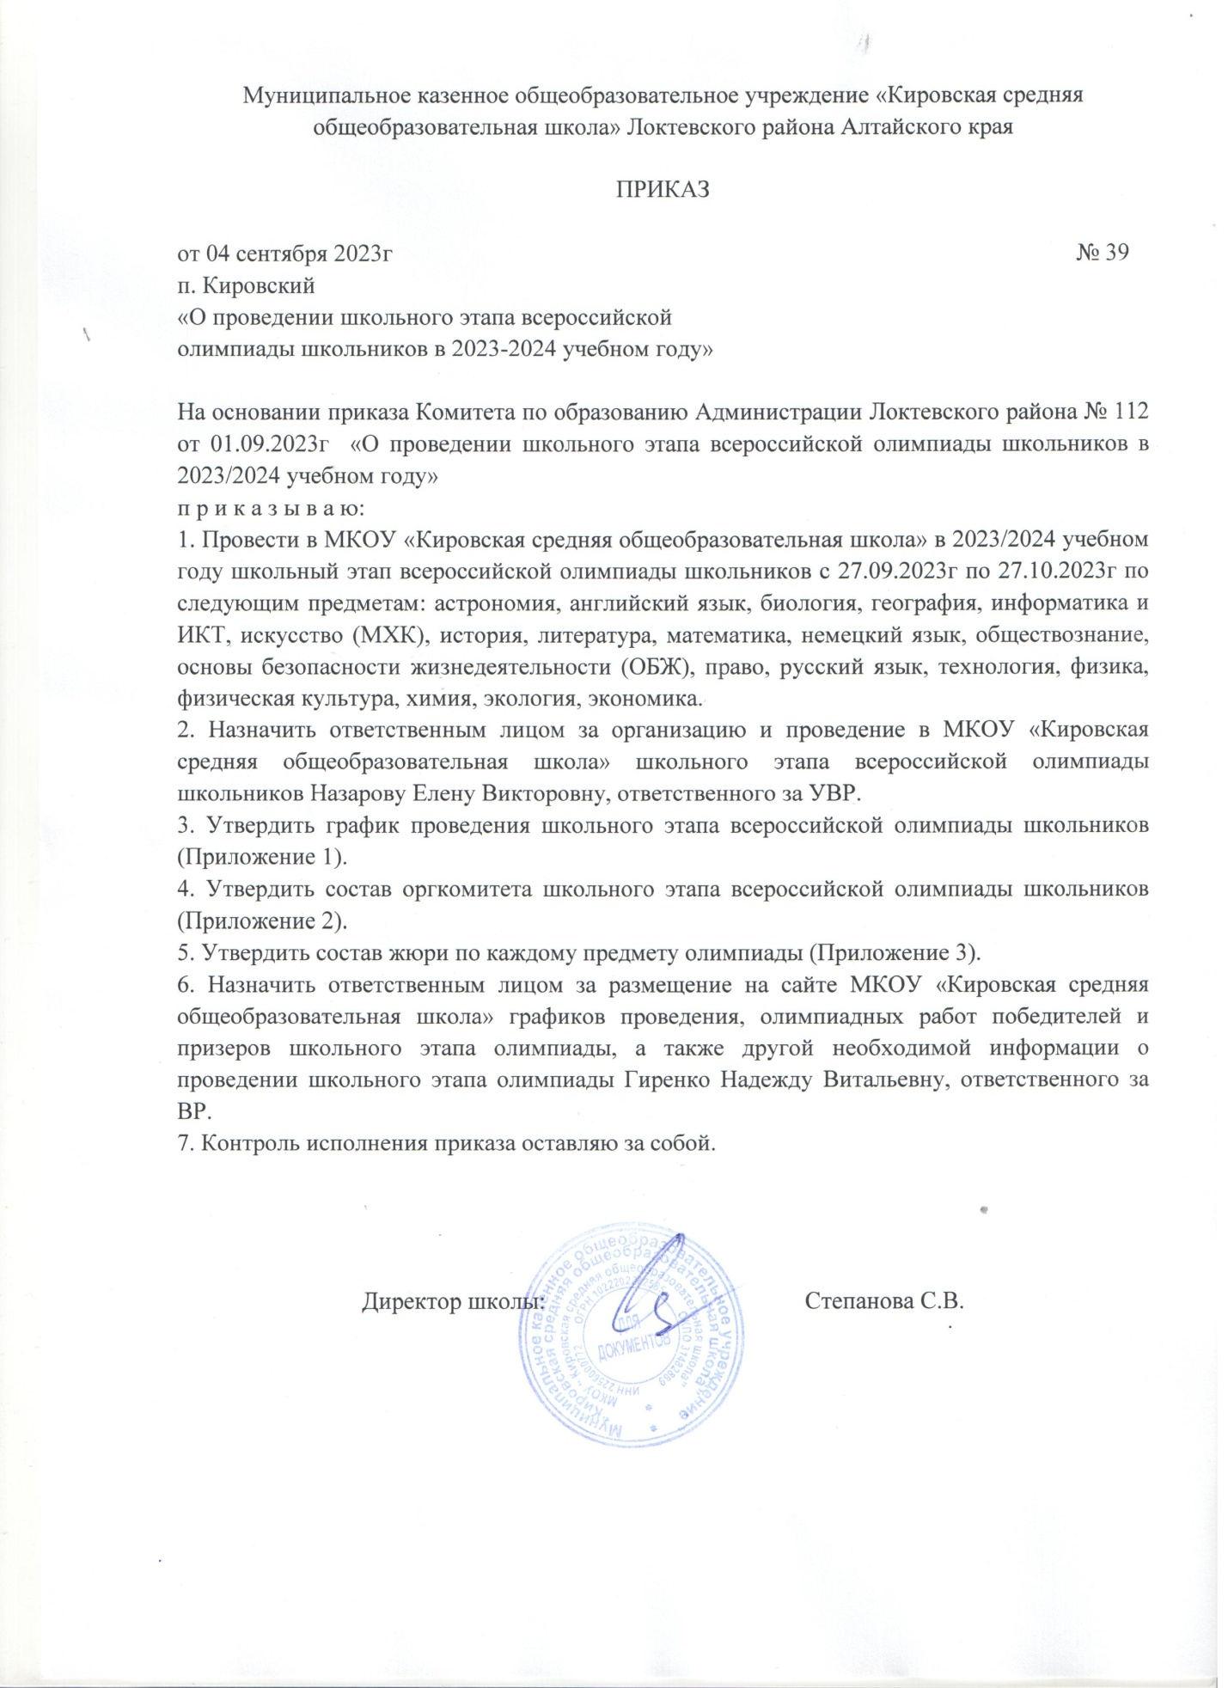

Приложение 1

Утверждено приказом МКОУ «Кировская СОШ»

от 04.09.2023г № 39

ГРАФИК

проведения школьного этапа всероссийской олимпиады школьников

в МКОУ «Кировская средняя общеобразовательная школа» в 2023-2024 учебном году

|  |  |  |
| --- | --- | --- |
| № п/п | Дата проведения | Предмет |
| 1 | 27.09.2023 | Французский язык |
| 2 | 28.09.2023 | ОБЖ |
| 3 | 29.09.2023 | Физика |
| 4 | 02.10.2023 | История |
| 5 | 03.10.2023 | Астрономия |
| 6 | 04.10.2023 | Право |
| 7 | 06.10.2023 | Химия |
| 8 | 09.10.2023 | Английский язык |
| 9 | 10.10.2023 | Русский язык |
| 10 | 11.10.2023 | Искусство (МХК) |
| 11 | 12.10.2023 | Экономика |
| 12 | 13.10.2023 | Биология |
| 13 | 16.10.2023 | Литература |
| 14 | 17.10.2023 | Технология |
| 15 | 18.10.2023 | Обществознание |
| 16 | 19.10.2023 | Математика 7-11 класс |
| 17 | 20.10.2023 | Математика 4-6 класс |
| 18 | 23.10.2023 | Экология |
| 19 | 24.10.2023 | Физическая культура |
| 20 | 25.10.2023 | География |
| 21 | 26.10.2023 | Немецкий язык |
| 22 | 27.10.2023 | Информатика |

Приложение 2

Утверждено приказом МКОУ «Кировская СОШ»

от 04.09.2023г № 39

**Состав оргкомитета школьного этапа ВОШ**

МКОУ «Кировская средняя общеобразовательная школа»

2023 – 2024 учебный год

1. Назарова Е.В. – ответственный за УВР, учитель начальных классов
2. Пегусова Р.В. – ответственный за УР, учитель математики
3. Дорофеева О.В. - руководитель ШМО учителей ГЦ, учитель русского языка и литературы
4. Круглова М.А. - руководитель ШМО учителей ЕМЦ, учитель географии и биологии
5. Сармина С.А. - руководитель ШМО учителей начальных классов, учитель начальных классов

Приложение 3

Утверждено приказом МКОУ «Кировская СОШ»

от 04.09.2023г № 39

**Состав жюри ВОШ (**школьный тур)

МКОУ «Кировская средняя общеобразовательная школа»

2023– 2024 учебный год

|  |  |
| --- | --- |
| **Предмет** | **Состав жюри (ФИО педагога, должность)** |
| Русский язык | ***Дорофеева О.В.***, (учитель русского языка и литературы, руководитель ШМО учителей ГЦ), ***Анисимова И.В.*** (учитель истории и обществознания) |
| Литература | ***Дорофеева О.В***., (учитель русского языка и литературы, руководитель ШМО учителей ГЦ), ***Анисимова И.В.*** (учитель истории и обществознания) |
| Математика | ***Пегусова Р.В.*** (учитель математики)**, *Пазий Л.И.*** (учитель математики, информатики) |
| Немецкий язык | ***Дорофеева О.В.*** (учитель русского языка и литературы, руководитель ШМО учителей ГЦ), ***Волошина Т.Ю.*** (учитель немецкого языка) |
| История | ***Анисимова И.В.*** (учитель истории и обществознания), ***Дорофеева О.В.*** (учитель русского языка и литературы) |
| Обществознание | ***Анисимова И.В.*** (учитель истории и обществознания), ***Дорофеева О.В.*** (учитель русского языка и литературы) |
| География | ***Круглова М.А.*** (учитель географии и биологии, руководитель ШМО учителей ЕМЦ), ***Пегусова Р.В***.(учитель математики) |
| Биология | ***Круглова М.А.*** (учитель географии и биологии, руководитель ШМО учителей ЕМЦ), ***Пегусова Р.В***.(учитель математики) |
| Химия | ***Круглова М.А.*** (учитель географии и биологии, руководитель ШМО учителей ЕМЦ), ***Акимова О.А***. (учитель химии) |
| Физика | ***Круглова М.А.*** (учитель географии и биологии, руководитель ШМО учителей ЕМЦ), ***Тютиков А.В.*** (учитель физики) |
| Технология | ***Гиренко Н.В.*** (учитель технологии, изобразительного искусства).  ***Волошина Т.Ю.*** (учитель немецкого языка) |
| Искусство (МХК) | ***Гиренко Н.В.*** (учитель технологии, изобразительного искусства). ***Волошина Т.Ю.*** (учитель немецкого языка) |
| ОБЖ | ***Гиренко Н.В.*** (учитель технологии, изобразительного искусства).  ***Тайлаков М.О.*** (учитель физической культуры) |
| Физическая культура | ***Тайлаков М.О***. (учитель физической культуры), ***Пегусова Р.В***. (учитель математики) |
| Информатика | ***Пазий Л.И.*** (учитель математики, информатики), ***Пегусова Р.В.*** (учитель математики) |
|  |  |